Concepto de Sistema de Información

Un sistema de información se puede definir técnicamente como un conjunto de componentes relacionados que recolectan (o recuperan), procesan, almacenan y distribuyen información para apoyar la toma de decisiones y el control en una organización.

Actividades de un Sistema de Información

Hay tres actividades en un sistema de información que producen la información que esas organizaciones necesitan para tomar decisiones, controlar operaciones, analizar problemas y crear nuevos productos o servicios. Estas actividades son:
- Entrada: captura o recolecta datos en bruto tanto del interior de la organización como de su entorno externo.
- Procesamiento: convierte esa entrada de datos en una forma más significativa.
- Salida: transfiere la información procesada a la gente que la usará o a las actividades para las que se utilizará.
Los sistemas de información también requieren retroalimentación, que es la salida que se devuelve al personal adecuado de la organización para ayudarle a evaluar o corregir la etapa de entrada.
Factores del Entorno de un Sistema de Información
Un sistema de información contiene información sobre una organización y su entorno. Dentro de este entorno figuran clientes, proveedores, competidores, accionistas y agencias reguladoras que interactúan con la organización y sus sistemas de información.

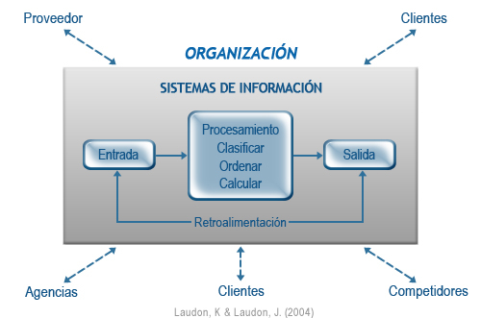

PIRÁMIDE ORGANIZACIONAL DE UNA EMPRESA
Diferentes Sistemas de Información en la Pirámide Organizacional de una Empresa
Dado que hay intereses, especialidades y niveles diferentes en una organización, existen diferentes tipos de sistemas. Un sistema no solamente proporciona toda la información que una empresa necesita.
Sistemas a nivel operativo:
Apoyan a los gerentes operativos en el seguimiento de actividades y transacciones elementales de la organización como ventas, ingresos, depósito en efectivo, nómina, decisiones de crédito y flujo de materiales en una fábrica.
Tienen como objetivo responder a las preguntas de rutina y seguir el flujo de las transacciones a través de la organización. ¿Cuántas partes hay en el inventario? ¿Qué pasó con el pago del señor Gutiérrez?

Sistemas a nivel del conocimiento:
Apoyan a los trabajadores del conocimiento y de datos de una organización. El propósito de estos sistemas es ayudar a las empresas comerciales a integrar el nuevo conocimiento en los negocios y ayudar a la organización a controlar el flujo del trabajo de oficina. Estos tipos de sistemas están entre las aplicaciones de crecimiento más rápidas en los negocios actuales.
Sistemas a nivel administrativo:
Sirven a las actividades de supervisión, control, toma de decisiones, y administrativas de los gerentes de nivel medio. La pregunta principal que plantean estos sistemas es: ¿Van bien las cosas? Por lo general, este tipo de sistemas proporcionan informes periódicos mas que información instantánea de operaciones. Apoyan a las decisiones no rutinarias y tienden a enfocarse en decisiones menos estructuradas para las cuales los requisitos de información no siempre son claros.
Sistemas a nivel estratégico:
Ayudan a los directores a enfrentar y resolver aspectos estratégicos y tendencias a largo plazo, tanto en la empresa como en el entorno externo. Su función principal es compaginar los cambios del entorno externo con la capacidad organizacional existente.

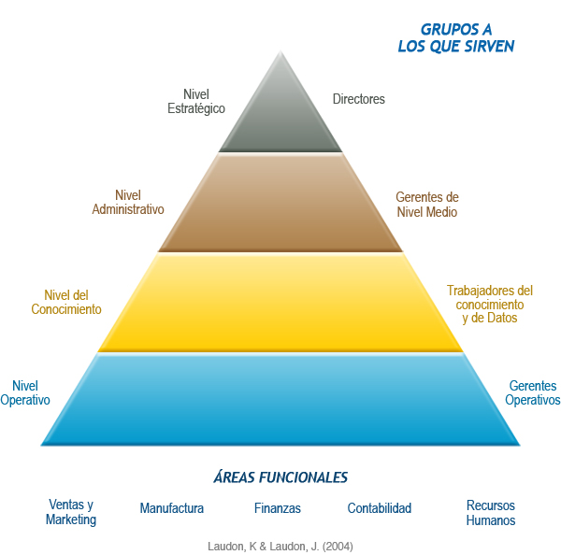

TIPOS DE SISTEMAS DE INFORMACIÓN
Siete Tipos Principales de Sistemas
La organización cuenta con sistemas de apoyo a ejecutivos (ESS, por sus siglas en inglés) en el nivel estratégico; sistemas de información gerencial (MIS) y sistemas de apoyo a la toma de decisiones (DSS) en el nivel administrativo; sistemas de trabajo del conocimiento (KWS), sistemas de oficina en el nivel de conocimiento, y sistemas de procesamiento de transacciones (TPS) en el nivel operativo. A su vez, los sistemas de cada nivel se especializan en apoyar a cada una de las principales áreas funcionales.
1. Sistemas Para El Procesamiento De Transacciones (TPS)
Sustituye los procedimientos manuales por otros basados en computadora. Trata con procesos de rutina bien estructurados, incluye aplicaciones para el mantenimiento de registros.
Está basado en la computadora y la relación de los trabajos rutinarios, es el más importante y el más utilizado dentro de la empresa, pues reduce el tiempo de las operaciones o actividades rutinarias de la empresa.
Las características más comunes dentro de la empresa son las siguientes:
- A través de éstos suelen lograrse ahorros significativos de mano de obra, debido a que automatizan tareas operativas de la organización.
- Con frecuencia son el primer tipo de Sistemas de Información que se implanta en las organizaciones. Se empieza apoyando las tareas a nivel operativo de la organización.
- Son intensivos en entrada y salida de información; sus cálculos y procesos suelen ser simples y poco sofisticados.
- Son fáciles de justificar ante la dirección general, ya que sus beneficios son visibles y palpables.
2. Sistemas de Soporte para la Decisión (DSS)
Sistema interactivo basado en computadora, el cual ayuda a los tomadores de decisión utilizando modelos y datos para resolver problemas no estructurados. El objetivo principal de estos sistemas es el de apoyar, no reemplazar, las capacidades de decisión del ser humano.
3. Sistemas de Soporte a la toma de Decisiones en Grupo (GDSS)
Ayuda a que la toma de decisiones sea más eficaz para todos los niveles de usuarios individuales. Ofrecen muchas herramientas útiles para el trabajo en grupo. Permiten que los documentos compuestos incluyan aplicaciones de diferentes compañías de software. El SW de GDSS, ayuda a la programación, comunicación y administración conjunta de grupos de trabajo.

Características
- Diseño especial
- Facilidad de uso
- Flexibilidad
- Apoyo a la toma de decisiones
- Aportaciones anónimas
- Reducción del comportamiento negativo del grupo
- Mantenimiento de registros automáticos

Elementos
- Base de datos
- Base de modelos
- Gerente de diálogo

Alternativas
- Salón de decisiones
- Red de decisiones de área local
- Tele conferencias
- Red de decisión de área extensa
Ubicación de los Sistemas de Información Dentro de la Empresa
Los sistemas que se encuentran en las organizaciones están diseñados para asistir a los trabajadores y a los gerentes en cada nivel en las funciones de ventas, marketing, manufactura, finanzas, contabilidad y recursos humanos.
Los sistemas a Nivel Operativo proveen información que supervisan las actividades elementales y transacciones de la organización.
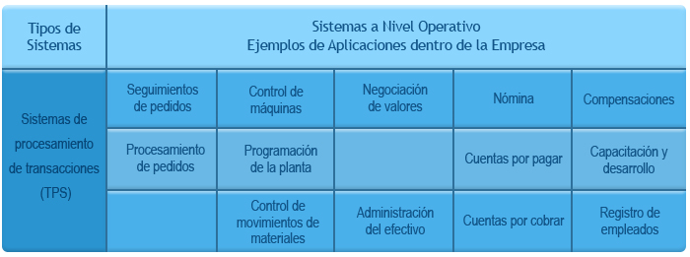

Los sistemas a Nivel Administrativo apoyan las actividades de supervisión, control, de toma de decisiones y administrativas de los gerentes de nivel medio.
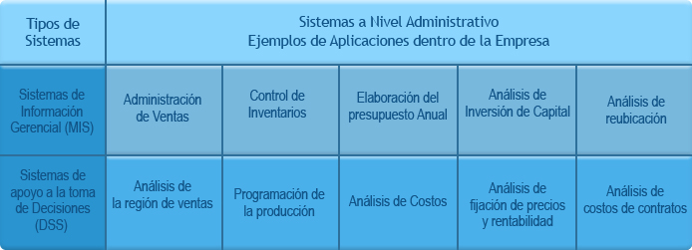
Uso de los Sistemas de Información Dentro de una Empresa
En la mayoría de las organizaciones los sistemas que se construyen con el paso del tiempo, independientes unos de otros, apoyan por separado los procesos de negocios y las funciones empresariales. Los sistemas de la organización rara vez incluían a los proveedores y clientes.
